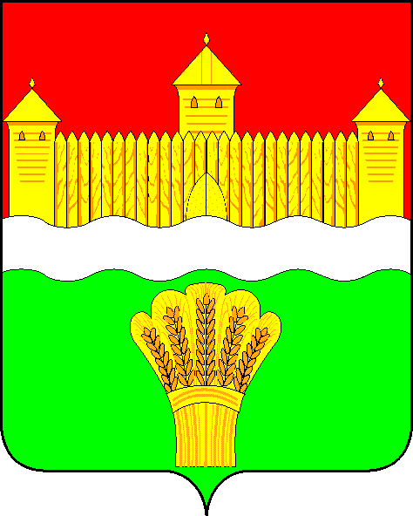

АДМИНИСТРАЦИЯ КЕМЕРОВСКОГО МУНИЦИПАЛЬНОГО РАЙОНА

ПОСТАНОВЛЕНИЕ

от «______» ______________ 20 ___ № ___________
г. Кемерово

Об установлении муниципального задания
Муниципальному бюджетному учреждению Кемеровского
муниципального района «Центр обслуживания»

В соответствии со статьей 69.2 Бюджетного кодекса Российской Федерации, статьей 9.2 Федерального закона от 12.01.1996 № 7-ФЗ «О некоммерческих организациях», постановлением администрации Кемеровского муниципального района от 16.11.2015 № 2333-п «Об утверждении Порядка формирования муниципального задания на оказание муниципальных услуг (выполнение работ) в отношении муниципальных учреждений Кемеровского муниципального района и финансового обеспечения выполнения муниципального задания»:
1. Установить Муниципальному бюджетному учреждению Кемеровского муниципального района «Центр обслуживания» муниципальное задание на 2016 год согласно приложению 1 к настоящему постановлению.
2. Финансовому управлению по Кемеровскому району:
2.1. Определить финансовое обеспечение выполнения муниципального задания в сумме:
2016 год – 25 652 000 (двадцать пять миллионов шестьсот пятьдесят две тысячи) рублей.
2.2. Осуществлять финансовое обеспечение в соответствии с графиком согласно приложению 2 к настоящему постановлению.
3. Признать утратившими силу:
3.1. Постановление администрации Кемеровского муниципального района от 05.02.2015 № 343-п «Об установлении задания Муниципальному бюджетному учреждению Кемеровского муниципального района «Центр обслуживания».
3.2. Постановление администрации Кемеровского муниципального района от 30.12.2015 № 2598-п «О внесении изменений в постановление администрации Кемеровского муниципального района от 05.02.2015 № 343-п «Об установлении задания Муниципальному бюджетному учреждению Кемеровского муниципального района «Центр обслуживания».
4. Контроль за исполнением распоряжения возложить на заместителя главы Кемеровского муниципального района по организационно - территориальным вопросам Л.Г. Битук.
5. Постановление вступает в силу с момента его подписания и распространяет свое действие на правоотношения, возникшие с 01.01.2016.

Глава района Г.В. Орлов

Глава района Г.В. Орлов

